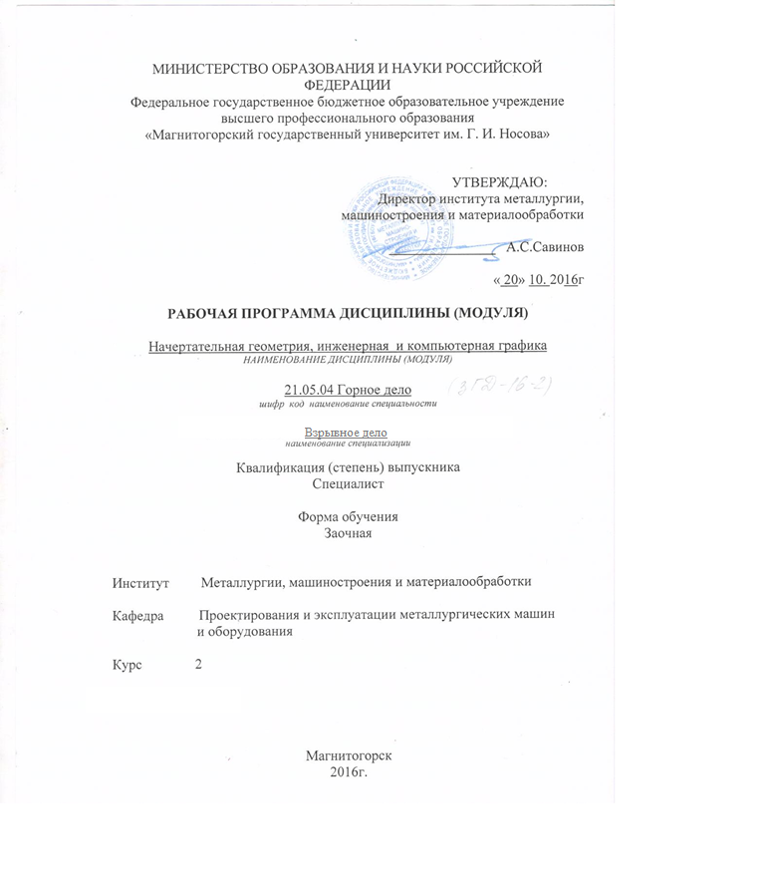

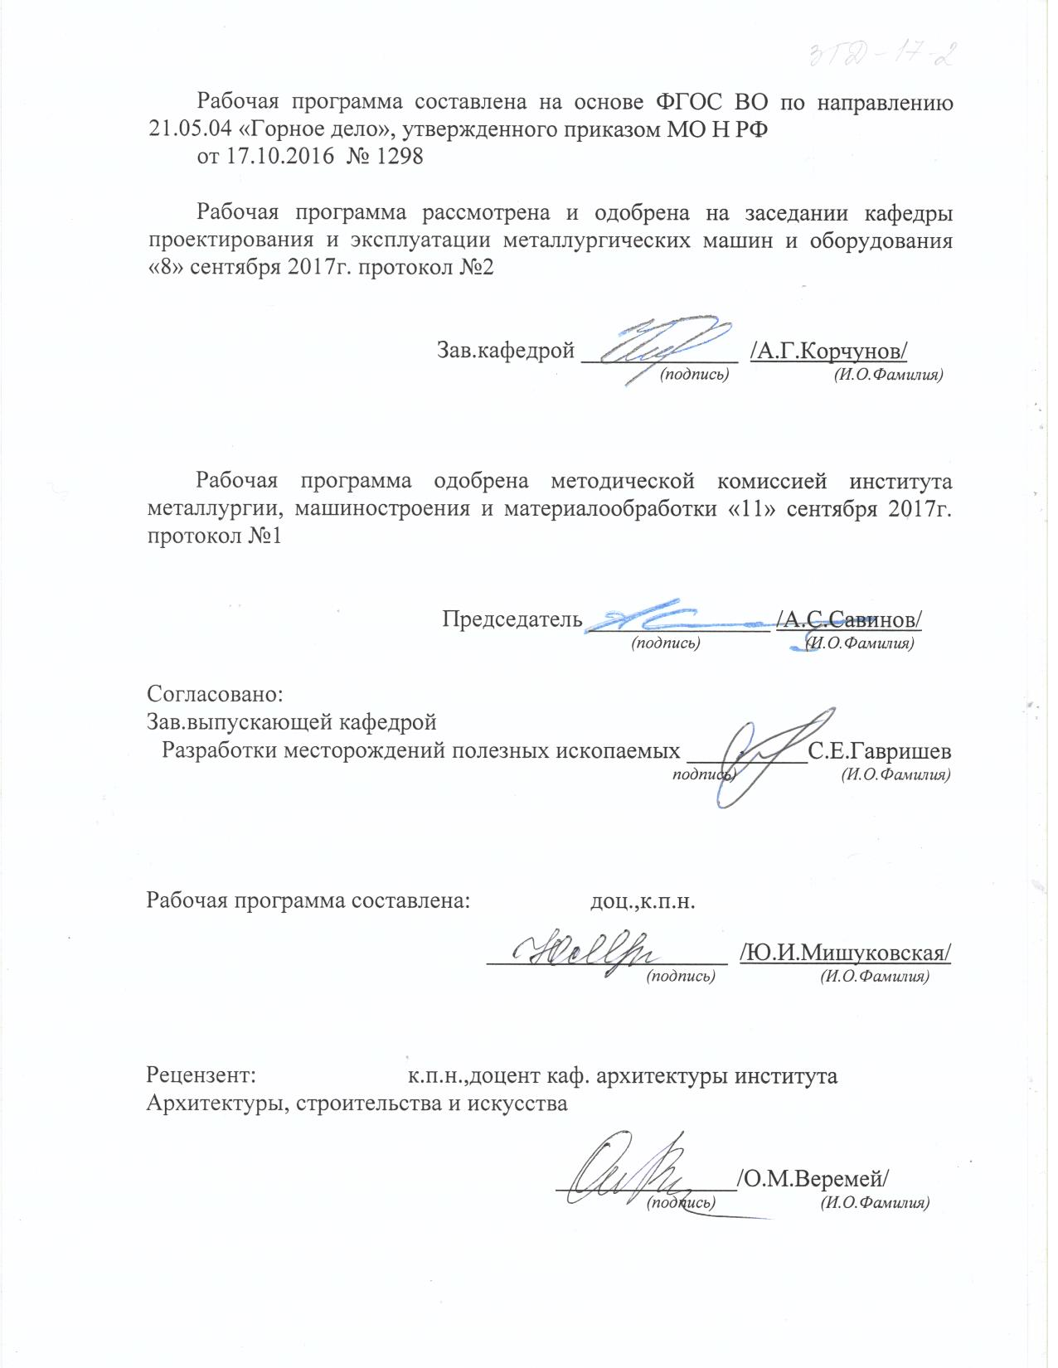

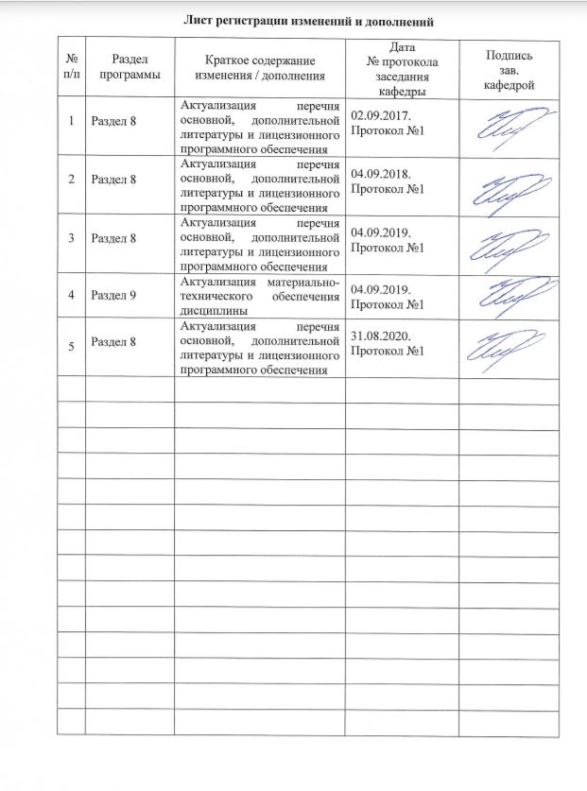

1.Цели освоении дисциплины

Целью преподавания дисциплины является овладение студентами необходимым и достаточным уровнем общекультурных и профессиональных компетенций в соответствии с требованиями ФГОС ВО специальности 21.05.04 «Горное дело».

Целью курса является приобретение навыков, умения и опыта в чтении и выполнении чертежей как вручную, так и на компьютере, а также развитие пространственного воображения, необходимого для изучения специальных технических дисциплин, для решения на чертежах инженерно-графических задач и в дальнейшей профессиональной деятельности.

При выполнении графических работ на компьютере по данной дисциплине студенты приобретают умение и навыки работы в графическом редакторе, знакомятся с преимуществами автоматизированного проектирования. Знания, приобретенные на занятиях в компьютерном классе при работе в графической системе, являются необходимыми для работы специалистов в будущей профессиональной деятельности данного направления.

**2.Место дисциплины в структуре ООП специалитета**

Дисциплина «Начертательная геометрия, инженерная и компьютерная графика» (Б.1Б.15) входит в базовую часть блока 1 образовательной программы специальности 21.05.04 Горное дело.

Для изучения дисциплины необходимы знания (умения, владения), сформированные в результате получения среднего общего образования.

Для усвоения данной дисциплины студенту необходим объём знаний, предусмотренный курсами геометрии, черчения, информатики общеобразовательной школы:

- знания об элементарных геометрических объектах (точка, прямая, кривая, плоскость, поверхность), об их взаимном положении (параллельность, пересечение, перпендикулярность прямых), об их разновидностях (виды кривых – окружность, эллипс, гипербола, парабола);

- виды поверхностей – призма, пирамида, цилиндр, конус, сфера);

- умение изобразить перечисленные геометрические объекты на одной плоскости;

- навыки выполнения чертежей геометрических моделей на трех плоскостях проекций;

- начальные навыки работы с компьютером.

Специалист по направлению подготовки 21.05.04 Горное дело должен решать профессиональные задачи в соответствии с видами профессиональной деятельности:

В области производственно-технологической деятельности:

- обеспечивать требования технической документации на производство работ, действующих норм, правил и стандартов, а также определять пространственно-геометрическое положение объектов.

В области проектной деятельности:

- разрабатывать необходимую техническую документацию в составе творческих коллективов и самостоятельно;

- самостоятельно составлять проекты горных работ;

- осуществлять проектирование с использованием современных систем автоматизированного проектирования.

Знания, приобретаемые при изучении дисциплины «Начертательная геометрия, инженерная и компьютерная графика», необходимы для решения этих задач, в том числе с помощью графических редакторов.

Изучение дисциплины «Начертательная геометрия, инженерная и компьютерная графика» является базой для последующих специальных дисциплин: «Геометрия недр», «Геодезия и маркшейдерия», «Горная геометрия», «Проектная деятельность», «Технология производства работ».

# 3. Компетенции обучающегося, формируемые в результате освоения дисциплины (модуля) и планируемые результаты обучения

В результате освоения дисциплины «Начертательная геометрия, инженерная и компьютерная графика» обучающий должен обладать следующими компетенциями:

| Структурный элемент  компетенции |  |
| --- | --- |
| **Код и содержание компетенции**  ПК – 7: Умение определять пространственно – геометрическое положение объектов, осуществлять необходимые геодезические и маркшейдерские измерения, обрабатывать и интерпретировать их результаты. | |
| Знать | - Основные определения и понятия начертательной геометрии, инженерной и компьютерной графики  - Элементарные способы построения изображений пространственных форм на плоскости.  - Теорию построения и редактирования технического чертежа, в том числе в системах компьютерной графики. |
| Уметь: | - Создавать конструкторскую документацию в соответствии с требованиями стандартов: рабочие чертежи деталей, сборочные чертежи, спецификации.  - Пользоваться учебной и справочной литературой*,* измерительными инструментами  - Применять современные средства выполнения и редактирования изображений и чертежей и подготовки конструкторско – технологической документации. |
| Владеть: | - Методами построения изображений пространственных форм на плоскости,  - Навыками выполнения технических чертежей вручную и современными программными средствами выполнения и редактирования изображений и чертежей и подготовки конструкторско – технологической документации. |
| ОК-1:Способность к абстрактному мышлению, анализу, синтезу. | |
| Знать | - Основные определения и понятия начертательной геометрии, инженерной и компьютерной графики  - Элементарные способы построения изображений пространственных форм на плоскости.  - Теорию построения и редактирования технического чертежа, в том числе в системах компьютерной графики. |
| Уметь: | - Создавать конструкторскую документацию в соответствии с требованиями стандартов: рабочие чертежи деталей, сборочные чертежи, спецификации.  - Пользоваться учебной и справочной литературой*,* измерительными инструментами  - Применять современные средства выполнения и редактирования изображений и чертежей и подготовки конструкторско – технологической документации. |
| Владеть: | - Методами построения изображений пространственных форм на плоскости, - Навыками выполнения технических чертежей вручную и современными программными средствами выполнения и редактирования изображений и чертежей и подготовки конструкторско – технологической документации. |

# **4 Структура и содержание дисциплины (модуля)**

Общая трудоемкость дисциплины составляет 6 зачетных единиц 216 акад. часов, в том числе:

–контактная работа – 27,6 акад. часа;

–аудиторная – 24 акад. часов;

–внеаудиторная – 3,6 акад. часов;

–самостоятельная работа – 175,8 акад. часов;

–подготовка к экзамену – 8,7 акад. часа;

-подготовка к зачету- 3,9 акад. часа.

Дисциплина изучается в 3-ом и 4-ом семестрах.

В 3-ом семестре 3 з.е, 153 час. Контакт- 25,5. Аудиторная нагрузка – 22 час: лекции - 8 час, практические занятия – 14 час. ВНКР-3,5. Самостоятельная работа – 118,8 час. Экзамен – 8,7 акад. час.

Во 4-ом семестре 3 з.е, 63 час. Контакт- 2,1.Аудиторная нагрузка: практических- 2. ВНКР-0,1 час. Самостоятельная работа – 57 час, дифференцированный зачет- 3,9часа.

| Раздел/ тема  дисциплины | Курс | Аудиторная  контактная работа  (в акад. часах) | | | Самостоятельная работа (в акад. часах) | Вид самостоятельной  работы | Форма текущего контроля успеваемости и  промежуточной аттестации | Код и структурный  элемент  компетенции |
| --- | --- | --- | --- | --- | --- | --- | --- | --- |
| лекции | лаборат.  занятия | практич. занятия |
| **1. Раздел**  Виды проецирования. Комплексный чертеж Монжа. Прямая и плоскость. Проекционное черчение. Поверхности вращения и многогранники. Методы преобразования чертежа. | 2 |  |  |  |  | Выполнение практических работ, самостоятельное изучение учебной и специальной литературы. Работа с компьютерными обучающими программами, электронными учебниками, выполнение тестовых заданий. | Тестирование на «Открытом образовании» по программе УРФу - «Начертательная геометрия, инженерная графика» .Посещение консультаций (по возможности).  Контрольные работы.  Экзамен в 3 семестре, дифференцированный зачет  в 4 семестре. | ПК – 7: Умение определять пространственно – геометрическое положение объектов, осуществлять необходимые геодезические и маркшейдерские измерения, обрабатывать и интерпретировать их результаты.  ОК-1: способностью к абстрактному мышлению, анализу, синтезу. |
| **1.1. Тема**:Виды проецирования. Центральное и параллельное проецирование. Методы построения чертежей трехмерных объектов. Комплексный чертеж Монжа, его закономерности. Абсолютные и относительные координаты точки. Комплексный чертеж прямых и плоскостей. Взаимное положение прямых. | 2 | 1 |  | 2 | 10 | Выполнение практических работ, самостоятельное изучение учебной и специальной литературы. Работа с компьютерными обучающими программами, электронными учебниками, выполнение тестовых заданий. |  | ПК –7: Умение определять пространственно – геометрическое положение объектов, осуществлять необходимые геодезические и маркшейдерские измерения, обрабатывать и интерпретировать их результаты.  ОК-1: способностью к абстрактному мышлению, анализу, синтезу. |
| **1.2. Тема:** Поверхности. Контур и очерк поверхности. Поверхности вращения, главные линии на поверхности вращения (параллели и меридианы). Точка и линия на поверхности. | 2 | 1 |  | 2 | 20 | Выполнение практических работ, самостоятельное изучение учебной и специальной литературы. Работа с компьютерными обучающими программами, электронными учебниками, выполнение тестовых заданий. |  | ПК – 7: Умение определять пространственно – геометрическое положение объектов, осуществлять необходимые геодезические и маркшейдерские измерения, обрабатывать и интерпретировать их результаты.  ОК-1: способностью к абстрактному мышлению, анализу, синтезу. |
| **1.3.Тема:** Сечение поверхностей вращения плоскостью. Определение натуральной величины сечения методом вращения. Развертки поверхностей. Нанесение на развертку линии сечения. Поверхности вращения с вырезами.  Многогранники. Сечение многогранников плоскостью. Построение натуральной величины сечения. Построение разверток поверхностей. Взаимное пересечение поверхностей. | 2 | 2 |  | 4 | 30 | Выполнение практических работ, самостоятельное изучение учебной и специальной литературы. Работа с компьютерными обучающими программами, электронными учебниками, выполнение тестовых заданий. | Задание №1 контрольной работы №1: «Построение сечения поверхности плоскостью. Определение натуральной величины сечения. Построение развертки».  Задание №2 контрольной работы №1: «Построение поверхности вращения с вырезом». | ПК – 7: Умение определять пространственно – геометрическое положение объектов, осуществлять необходимые геодезические и маркшейдерские измерения, обрабатывать и интерпретировать их результаты.  ОК-1: способностью к абстрактному мышлению, анализу, синтезу. |
| **1.4. Тема:** Стандарты ЕСКД ГОСТ 2.301-2.307-68: форматы, масштабы, линии, чертежные шрифты, изображения, выполнение штриховки, нанесение размеров. Оформление чертежей согласно системе конструкторской документации. Изображения на чертеже. Разрезы, сечения. | 2 | 2 |  | 4 | 30 | Выполнение практических работ, самостоятельное изучение учебной и специальной литературы. Работа с компьютерными обучающими программами, электронными учебниками, выполнение тестовых заданий. | Задание 3 контрольной работы №1: «Построение трех видов предмета по его наглядному изображению».  Задание №4 контрольной работы №1: «Построение комплексного чертежа детали по двум видам». | ПК – 7: Умение определять пространственно – геометрическое положение объектов, осуществлять необходимые геодезические и маркшейдерские измерения, обрабатывать и интерпретировать их результаты.  ОК-1: способностью к абстрактному мышлению, анализу, синтезу. |
| **1.5.Тема**:Аксонометрические проекции. Условия наглядности. Стандартные аксонометрические проекции. ГОСТ ЕСКД 2.317 - 68. Прямоугольная изометрия, косоугольная фронтальная диметрия. Коэффициенты искажения. Изображение многоугольников, окружности, простой детали в аксонометрии. | 2 | 2 |  | 4 | 28,8 | Выполнение практических работ, самостоятельное изучение учебной и специальной литературы. Работа с компьютерными обучающими программами, электронными учебниками, выполнение тестовых заданий. | Задание №5 контрольной работы №1: «Построение аксонометрического изображения детали». | ПК – 7: Умение определять пространственно – геометрическое положение объектов, осуществлять необходимые геодезические и маркшейдерские измерения, обрабатывать и интерпретировать их результаты.  ОК-1: способностью к абстрактному мышлению, анализу, синтезу. |
| **Итого по разделу (3семестр)** | **2** | **8** |  | **14** | **118,8** |  | **Экзамен** |  |
| **Раздел 2**. Машиностроительное черчение. | 2 |  |  |  |  |  |  | ПК – 7: Умение определять пространственно – геометрическое положение объектов, осуществлять необходимые геодезические и маркшейдерские измерения, обрабатывать и интерпретировать их результаты.  ОК-1: способностью к абстрактному мышлению, анализу, синтезу. |
| **2.1. Тема**: Резьбовые соединения.Параметры и элементырезьбы. Стандартные резьбы, условные обозначения, изображение резьбы на чертежах Крепежные изделия, расчет крепежных изделий. | 2 |  |  | 1 | 10 |  | Задание №1 контрольной работы №2: «Резьбовые соединения». | ПК – 7: Умение определять пространственно – геометрическое положение объектов, осуществлять необходимые геодезические и маркшейдерские измерения, обрабатывать и интерпретировать их результаты.  ОК-1: способностью к абстрактному мышлению, анализу, синтезу. |
| **2.2. Тема**: Эскизирование машиностроительных деталей. Выбор количества изображений. Особенности изображения отдельных деталей. Понятие о сборочной единице. Оформление сборочных единиц. Стандарты на конструктивные элементы деталей и материалы. | 2 |  |  | 1 | 10 |  | Задание №2 контрольной работы №2: «Эскизы деталей сборочного узла». | ПК – 7: Умение определять пространственно – геометрическое положение объектов, осуществлять необходимые геодезические и маркшейдерские измерения, обрабатывать и интерпретировать их результаты.  ОК-1: способностью к абстрактному мышлению, анализу, синтезу. |
| **2.3. Тема:** Сборочный чертеж и чертеж общего вида. Выбор количества изображений, выполнение штриховки, простановка позиций, размеров. Условности и упрощения. Составление и оформление спецификации. | 2 |  |  |  | 10 |  | Задание №3 контрольной работы №2: «Сборочный чертеж». | ПК – 7: Умение определять пространственно – геометрическое положение объектов, осуществлять необходимые геодезические и маркшейдерские измерения, обрабатывать и интерпретировать их результаты.  ОК-1: способностью к абстрактному мышлению, анализу, синтезу. |
| **2.4. Тема:** Деталирование чертежа общего вида. | 2 |  |  |  | 10 |  | Задание №4 контрольной работы №2: «Выполнение рабочих чертежей деталей по чертежу общего вида». | ПК – 7: Умение определять пространственно – геометрическое положение объектов, осуществлять необходимые геодезические и маркшейдерские измерения, обрабатывать и интерпретировать их результаты.  ОК-1: способностью к абстрактному мышлению, анализу, синтезу. |
| **2.5.Тема:** Знакомство с графическим редактором. Основные команды выполнения и редактирования чертежей, простановка размеров, оформление чертежей. |  |  |  |  | 17 |  | Задание № 5 контрольной работы №2: «Выполнение машиностроительной детали в системе автоматизированного проектирования». | ОК-1: способностью к абстрактному мышлению, анализу, синтезу. |
| **Итого по разделу** (4 семестр) | **2** |  |  | **2** | **57** |  |  | **Дифференцированный зачет** |
| **Итого по дисциплине** (3 и 4 семестры) | **2** | **8** |  | **16** | **176,8** |  |  | **Экзамен** (3 семестр);  **дифференцированный зачет** (4 семестр) |

Для изучения компьютерной графики предусмотрены практические интерактивные занятия в компьютерном классе по темам дисциплины. Часть графических заданий ( на усмотрение преподавателя) выполняются с применением компьютерных технологий.

**5 Образовательные и информационные технологии**

В процессе изучения дисциплины используются информационные технологии, которые формируют и развивают профессиональные навыки.

Для реализации предусмотренных видов учебной работы в качестве образовательных технологий в преподавании дисциплины «Начертательная геометрия, инженерная и компьютерная графика» используются ***традиционная*** и ***модульно-компетентностная***технологии.

Для формирования представлений об основах начертательной геометрии, способах проецирования, методах построения чертежей трехмерных объектов; способах преобразования чертежа; основах инженерной графики; теоретических основ и правил построения изображений трехмерных форм и развития пространственного представления студентов используются: *обзорные лекции* – для систематизации и закрепления знаний по дисциплине, *информационные* – для ознакомления со стандартами и справочной информацией,, *проблемная*- для развития исследовательских навыков и изучения способов решения задач.

Учебным планом для освоения дисциплины предусмотрены интерактивные занятия. Все практические занятия по компьютерной графике проводятся в ***интерактивной форме***. В рамках интерактивного обучения применяются *IT-методы* (использование сетевых мультимедийных учебников разработчиков программного обеспечения, электронных образовательных ресурсов по данной дисциплине, в том числе и ЭОР кафедры.

По теме «Поверхности вращения с вырезами» есть стенды, разработанные с помощью средств компьютерной графики.

По теме «Поверхности вращения с вырезами» разработаны мультимедийные изображения поверхностей. На дисплее компьютера показываются поверхности вращения с вырезами по вариантам студенческих заданий. Поверхности изображены наглядно в цвете и движении, что облегчает выполнение заданий по данным темам.

Разработаны стенды по темам студенческих графических работ, которые находятся рядом с кафедрой.

На кафедре и в препараторской имеются поверхности вращения, пересекающиеся поверхности, поверхности с вырезами, детали, макеты, наглядность которых обеспечивает лучшее восприятие теоретического материала. Имеются плакаты по темам курса, находящиеся в чертежных залах

В препараторской находятся машиностроительные узлы по вариантам для выполнения задания «Эскизы машиностроительных узлов».

Для облегчения выполнения заданий разработаны методические указания. Разработаны задания для проведения контроля знаний по темам графических работ первого и второго семестров. По каждой теме имеются образцы графических работ.

**6 Учебно-методическое обеспечение самостоятельной работы обучающихся**

Самостоятельная работа предусматривает:

* подготовку к практическим занятиям, просмотр необходимых разделов в конспектах, учебных пособиях и методических указаниях;
* исправление грубых ошибок, замечаний, обводку и оформление чертежей.

В течение семестра предусмотрено выполнение устных и письменных контрольных работ по дисциплине (по индивидуальным вариантам), проверка графических работ – еженедельно.

*Самостоятельная работа в ходе аудиторных занятий*предполагает: изучение и повторение теоретического материала по темам лекций (по конспектам и учебной литературе, методическим указаниям), решение задач, выполнение индивидуальных графических работ.

*Самостоятельная работа под контролем преподавателя*предполагает подготовку конспектов и выполнение необходимых расчетов по разделам дисциплины, решение и проверка преподавателем задач, графических работ, работа с методической литературой, подготовка к тестированию в интерактивной форме.

*Внеаудиторная самостоятельная работа студентов*предполагает подготовку к практическим занятиям, подготовку к контрольным работам, выполнение практических заданий (графических работ), изучение необходимых разделов в конспектах, учебных пособиях и методических указаниях; работа со справочной литературой, исправление ошибок, замечаний, оформление чертежей; работу с компьютерными графическими пакетами и электронными учебниками разработчиков программного обеспечения по дисциплине.

По данной дисциплине предусмотрены различные виды контроля результатов обучения:*текущий* контроль (еженедельная проверка выполнения заданий и работы с учебной литературой), *периодический* контроль (контрольные работы, задачи и графические работы) по каждой теме дисциплины, *итоговый* контроль в виде экзамена в 1 семестре и зачета во 2 семестре.

**Примерные аудиторные контрольные работы:**

АКР 1. Единая система конструкторской документации *(ЕСКД ГОСТ 2.305-2008)*.

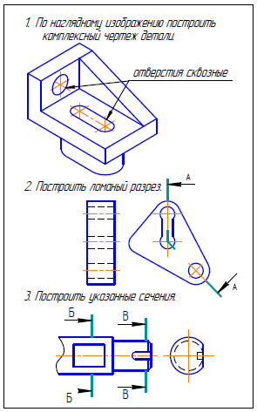

АКР 2. Аксонометрические проекции***.*** На основе комплексного чертежа построить прямоугольную изометрию с вырезом четверти. Проставить габаритные размеры.

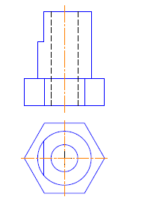

АКР 3. Резьбовые соединения

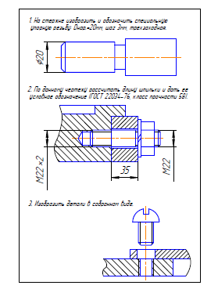

**Примерные индивидуальные домашние задания (ИДЗ):**

***ИДЗ №1*** «Проекционное черчение»

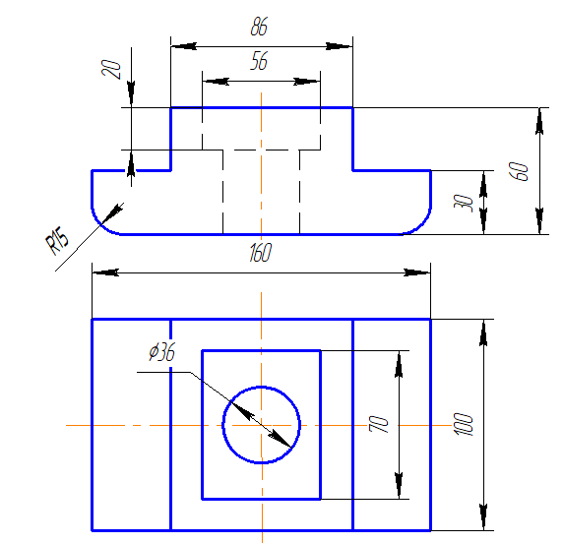По карточке-заданию построить третий вид по двум заданным, выполнить фронтальный и профильный разрезы, при необходимости выполнить местный разрез, проставить размеры равномерно на трёх изображения. Ватман, Формат А3 масштаб 1:1.

***ИДЗ №3*** «Аксонометрические проекции»

Построить прямоугольную изометрию детали (деталь по карточкам из темы «Проекционное черчение»). Ватман, Формат А3 масштаб 1:1.

***ИДЗ №4*** «Пересечение тел вращения плоскостью (цилиндр, конус, сфера)»

Построить три проекции поверхности вращения со сквозным вырезом. Ватман, Формат А3 масштаб 1:1.

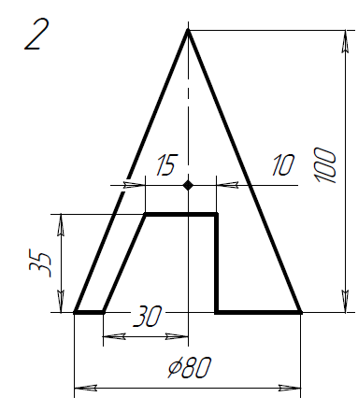

***ИДЗ №5 «***Резьбовые и сварные соединения. Сборочный чертеж***»***

Выполнить сборочный чертеж элеватора, спецификаци

**7. Оценочные средства для проведения промежуточной аттестации:**

**а) Планируемые результаты обучения и оценочные средства для проведения промежуточной аттестации**

|  |  |  |
| --- | --- | --- |
| Структурный элемент компетенции | Планируемые результаты обучения | Оценочные средства |
| **Код и содержание компетенции**  ПК – 7: Умение определять пространственно – геометрическое положение объектов, осуществлять необходимые геодезические и маркшейдерские измерения, обрабатывать и интерпретировать их результаты. | | |
| Знать | - Основные определения и понятия начертательной геометрии, компьютерной графики и технического черчения.  - Способы построения изображений пространственных форм на плоскости и способы решения задач, относящихся к этим формам: метрических и позиционных любой степени сложности с использованием графических редакторов.  - Теорию построения и редактирования технического чертежа, в том числе в системах компьютерной графики. | Вопросы к экзамену:   1. Виды проецирования. 2. Комплексный чертеж. Закономерности комплексного чертежа. 3. Изображение на комплексном чертеже прямых общего и частного положений. 4. Изображение на комплексном чертеже плоскостей общего и частного положений. 5. Прямая и точка, лежащие в плоскости. 6. Аксонометрические проекции. Классификация. Коэффициенты искажения. Привести примеры построения плоской фигуры в плоскостях Х′О′Y′ и Z′O′Y′в косоугольной фронтальной диметрии. 7. Аксонометрические проекции. Классификация. Коэффициенты искажения. Привести примеры построения плоской фигуры в плоскостях X′O′Y′ и X′O′Z′ в прямоугольной изометрии. 8. Аксонометрические проекции. Классификация. Построение аксонометрической проекции окружности в плоскости X′O′Y′ и X′O′Z′ в прямоугольной изометрии. 9. Поверхность. Образование. Задание поверхности очерками. Построение точек и линий на поверхности вращения. Привести примеры. 10. Сечение цилиндра проецирующей плоскостью. Определение натуральной величины сечения методом вращения. Привести пример. 11. Сечение сферы плоскостями уровня. Привести примеры. 12. Сечение сферы проецирующей плоскостью. Определение натуральной величины сечения. Привести пример. |
| Уметь | Создавать конструкторскую документацию в соответствии с требованиями стандартов: рабочие чертежи деталей, сборочные чертежи, спецификации средствами двумерной и трехмерной графики.  *-* Решать позиционные и метрические задачи любой степени сложности с использованием графических редакторов.  - Пользоваться учебной и справочной литературой, измерительными инструментами  - Применять современные средства выполнения и редактирования изображений и чертежей и подготовки конструкторско – технологической документации. | *Контрольные работы:* письменная контрольная работа «ГОСТ 2.305»; устная контрольная работа «ГОСТ 2.305», контрольная работа «Аксонометрия», «Тело с вырезом»,устная контрольная работ «Резьбовые и сварные соединения», письменная контрольная работа «Резьбовые и сварные соединения», письменная контрольная работа «Сборочный чертеж». |
| Владеть | Методами построения изображений пространственных форм на плоскости,  - Основными методами решения позиционных и метрических задач любой степени сложности с использованием графических редакторов.  - Навыками выполнения технических чертежей вручную и современными программными средствами выполнения и редактирования изображений и чертежей и подготовки конструкторско – технологической документации. | Примерные практические задания по дисциплине:  1.По заданным видам выполнить комплексный чертеж детали в соответствии с требованиями ЕСКД |
| ОК-1:Способность к абстрактному мышлению, анализу, синтезу. | | |
| Знать | - Основные определения и понятия начертательной геометрии, инженерной и компьютерной графики  - Элементарные способы построения изображений пространственных форм на плоскости.  - Теорию построения и редактирования технического чертежа, в том числе в системах компьютерной графики. | Вопросы для подготовки к зачету:  1. Резьбовые соединения деталей. Параметры и конструктивные элементы резьбы.  2. Изображение резьбы на чертежах.  3. Стандартные резьбы и их обозначение.  4. Эскизирование машиностроительных деталей. Выбор количества изображений. Особенности изображения отдельных деталей.  5. Понятие о сборочной единице. Оформление сборочных единиц.  6. Стандарты на конструктивные элементы деталей и материалы  7. Особенностей выполнения чертежей пружин и стандартных изделий.  8. Сборочный чертеж и чертеж общего вида.  9. Выбор количества изображений, выполнение штриховки, простановка позиций, размеров на сборочном чертеже.  10. Условности и упрощения сборочного чертежа. Составление и оформление спецификации.  11. Особенности выполнения рабочих чертежей деталей по чертежу сборочной единицы  12. Компьютерная графика. Выполнение чертежей средствами компьютерной графики и САПР. Основные методы и команды создания 2-д чертежа.  13. Компьютерная графика. Выполнение чертежей средствами компьютерной графики и САПР. Основные методы и команды редактирования чертежей.  14. Компьютерная графика. Оформление чертежа.  15. Компьютерная графика. Использование параметрической библиотеки дляизображение резьбовых соединений.  15. Компьютерная графика. Основные методы и команды создания трехмерной модели и получение чертежа. |
| Уметь | - Создавать конструкторскую документацию в соответствии с требованиями стандартов: рабочие чертежи деталей, сборочные чертежи, спецификации.  - Пользоваться учебной и справочной литературой*,* измерительными инструментами  - Применять современные средства выполнения и редактирования изображений и чертежей и подготовки конструкторско – технологической документации. | *Графические работы, выполняемые на ПК в 2 семестре:* «Резьбовые соединения», «Чертежи типовых деталей. Рабочий чертеж гайки накидной», «Моделирование поверхностей. Создание ассоциативного чертежа. Выполнение чертежа вала», «Выполнение спецификации к сборочному чертежу. |
| Владеть | - Методами построения изображений пространственных форм на плоскости, - Навыками выполнения технических чертежей вручную и современными программными средствами выполнения и редактирования изображений и чертежей и подготовки конструкторско – технологической документации. | Примерные практические задания по дисциплине:  1.По заданным видам выполнить комплексный чертеж детали в соответствии с требованиями ЕСКД    *2. Построение прямоугольной изометрии с вырезом четверти*.    *3. Создание трехмерной модели средствами САПР»*    *4. Сечение поверхности плоскостью.*    *5. Сборочный чертеж элеватора* |

**б)Порядок проведения промежуточной аттестации, показатели и критерии оценивания**

Промежуточная аттестация по дисциплине «Начертательная геометрия, инженерная и компьютерная графика» включает теоретические вопросы, позволяющие оценить уровень усвоения обучающимися знаний, и практические задания, выявляющие степень сформированности умений и владений, проводится в форме экзамена (1 семестр) и зачета с оценкой (2 семестр).

Экзамен по данной дисциплине проводится в устной форме по экзаменационным билетам, каждый из которых включает 2 теоретических вопроса и одно практическое задание.

Методические указания для подготовки к экзамену: для подготовки к экзамену студент должен освоить все изучаемые темы, в том числе и отведенные для самостоятельного изучения, выполнить и сдать все графические листы и выполнить все контрольные работы.

*Методические указания для подготовки к зачету:* для подготовки к зачету с оценкой студент должен освоить все изучаемые темы, в том числе и отведенные для самостоятельного изучения, выполнить и сдать все графические листы и выполнить все контрольные работы.

*Контрольные работы 1семестра:* письменная контрольная работа «ГОСТ 2.305»; устная контрольная работа «ГОСТ 2.305», контрольная работа «Аксонометрия», «Тело с вырезом».

*Контрольные работы 2-го семестра:* устная контрольная работ «Резьбовые и сварные соединения», письменная контрольная работа «Резьбовые и сварные соединения», письменная контрольная работа «Сборочный чертеж».

*Графические работы 1 семестра:* «Эскизы моделей» ( несимметричная модель), «Проекционное черчение», «Аксонометрия», «Тело с вырезом» .

*Графические работы 2 -го семестра:* «Резьбовые соединения», «Эскизы деталей сборочного узла», «Сборочный чертеж», «Деталирование сборочного чертежа».

**Показатели и критерии оценивания экзамена:**

– на оценку **«отлично»** (5 баллов) – обучающийся демонстрирует высокий уровень сформированности компетенций, всестороннее, систематическое и глубокое знание учебного материала, свободно выполняет практические задания, свободно оперирует знаниями, умениями, применяет их в ситуациях повышенной сложности.

– на оценку **«хорошо»** (4 балла) – обучающийся демонстрирует средний уровень сформированности компетенций: основные знания, умения освоены, но допускаются незначительные ошибки, неточности, затруднения при аналитических операциях, переносе знаний и умений на новые, нестандартные ситуации.

– на оценку **«удовлетворительно»** (3 балла) – обучающийся демонстрирует пороговый уровень сформированности компетенций: в ходе контрольных мероприятий допускаются ошибки, проявляется отсутствие отдельных знаний, умений, навыков, обучающийся испытывает значительные затруднения при оперировании знаниями и умениями при их переносе на новые ситуации.

– на оценку **«неудовлетворительно»** (2 балла) – обучающийся демонстрирует знания не более 20% теоретического материала, допускает существенные ошибки, не может показать интеллектуальные навыки решения простых задач.

– на оценку **«неудовлетворительно»** (1 балл) – обучающийся не может показать знания на уровне воспроизведения и объяснения информации, не может показать интеллектуальные навыки решения простых задач.

Промежуточная аттестация по дисциплине «Начертательная геометрия и компьютерная графика» включает теоретические вопросы, позволяющие оценить уровень усвоения обучающимися знаний, и практические задания, выявляющие степень сформированности умений и владений, проводится в форме зачета с оценкой (2 семестр).

**Показатели и критерии оценивания зачета:**

– на оценку **«отлично»** (5 баллов) – обучающийся демонстрирует высокий уровень сформированности компетенций, всестороннее, систематическое и глубокое знание учебного материала, свободно выполняет практические задания, свободно оперирует знаниями, умениями, применяет их в ситуациях повышенной сложности.

– на оценку **«хорошо»** (4 балла) – обучающийся демонстрирует средний уровень сформированности компетенций: основные знания, умения освоены, но допускаются незначительные ошибки, неточности, затруднения при аналитических операциях, переносе знаний и умений на новые, нестандартные ситуации.

– на оценку **«удовлетворительно»** (3 балла) – обучающийся демонстрирует пороговый уровень сформированности компетенций: в ходе контрольных мероприятий допускаются ошибки, проявляется отсутствие отдельных знаний, умений, навыков, обучающийся испытывает значительные затруднения при оперировании знаниями и умениями при их переносе на новые ситуации.

– на оценку **«не зачтено»** (2 балла) – обучающийся демонстрирует знания не более 20% теоретического материала, допускает существенные ошибки, не может показать интеллектуальные навыки решения простых задач.

# 8. Учебно-методическое и информационное обеспечение дисциплины (модуля)

а) Основная **литература:**

1. Савельева, И. А. Начертательная геометрия и компьютерная графика: учебное пособие / И. А. Савельева; МГТУ. - Магнитогорск: МГТУ, 2017. - 1 электрон.опт. диск (CD-ROM). - Режим доступа:<https://magtu.informsystema.ru/uploader/fileUpload?name=3290.pdf&show=dcatalogues/1/1137481/3290.pdf&view=true> — Загл. с экрана.

**б) Дополнительная литература:**

1. Денисюк, Н. А. Отдельные главы по начертательной геометрии и инженерной графи-ке: учебное пособие / Н. А. Денисюк, Е. Б. Скурихина, Т. В. Токарева. - Магнитогорск: МГТУ, 2014. - 1 электрон.опт. диск (CD-ROM). - Режим доступа: <https://magtu.informsystema.ru/uploader/fileUpload?name=945.pdf&show=dcatalogues/1/1118980/945.pdf&view=true> - Загл. с экрана.
2. Кочукова, О. А. Выполнение рабочих чертежей деталей и чертежей резьбовых соединений средствами двумерной компьютерной графики в графической системе Компас-график : учебное пособие / О. А. Кочукова, Е. Б. Скурихина, С. В. Кочуков. - Магнитогорск : МГТУ, 2013. - 1 электрон.опт. диск (CD-ROM). - URL: <https://magtu.informsystema.ru/uploader/fileUpload?name=1054.pdf&show=dcatalogues/1/1119403/1054.pdf&view=true> — Загл. с экрана.
3. Кочукова, О. А. Поверхности вращения и многогранники. Пересечение поверхностей геометрических тел плоскостями : учебное пособие / О. А. Кочукова, Е. Б. Скурихина ; МГТУ. - Магнитогорск : МГТУ, 2016. - 1 электрон.опт. диск (CD-ROM). - URL: <https://magtu.informsystema.ru/uploader/fileUpload?name=2567.pdf&show=dcatalogues/1/1130369/2567.pdf&view=true> — Загл. с экрана.
4. Кочукова, О. А. Позиционные задачи в начертательной геометрии : учебное пособие / О. А. Кочукова, Е. Б. Скурихина ; МГТУ. - Магнитогорск : МГТУ, 2016. - 1 электрон.опт. диск (CD-ROM). - URL: <https://magtu.informsystema.ru/uploader/fileUpload?name=2373.pdf&show=dcatalogues/1/1130047/2373.pdf&view=true>
5. Кочукова, О. А. Электротехнические чертежи и схемы : учебное пособие / О. А. Кочукова, Т. В. Усатая, Д. Ю. Усатый ; МГТУ. - Магнитогорск : МГТУ, 2016. - 63 с. : ил., табл. - URL: <https://magtu.informsystema.ru/uploader/fileUpload?name=2902.pdf&show=dcatalogues/1/1134362/2902.pdf&view=true>— Загл. с экрана.
6. Приемышев, А.В. Компьютерная графика в САПР [Электронный ресурс]: учебноепо-собие / А.В. Приемышев, В.Н. Крутов, В.А. Треяль, О.А. Коршакова. - Санкт-Петербург: Лань, 2017. — 196 с. — Режим доступа: <https://e.lanbook.com/reader/book/90060/#1> — Загл. с экрана.
7. Решетникова, Е. С. Создание проектно-конструкторской документации: учебное посо-бие. Ч. 1. Эскизирование деталей машин / Е. С. Решетникова, Е. А. Свистунова, Е. Б. Скурихина; МГТУ. - Магнитогорск: МГТУ, 2018. - 1 электрон.опт. диск (CD-ROM). – Режим доступа: <https://magtu.informsystema.ru/uploader/fileUpload?name=3722.pdf&show=dcatalogues/1/1527711/3722.pdf&view=true> — Загл. с экрана.
8. Сорокин, Н.П. Инженерная графика [Электронный ресурс]: учебник / Н.П. Сорокин, Е.Д. Ольшевский, А.Н. Заикина, Е.И. Шибанова. — Электрон.дан. — Санкт-Петербург: Лань, 2016. — 392 с. — Режим доступа: <https://e.lanbook.com/reader/book/74681/#1> — Загл. с экрана.
9. Усатая, Т. В. Графика в автоматизированных системах. Чертежи электрических схем : учебное пособие / Т. В. Усатая, О. А. Кочукова. - Магнитогорск : МГТУ, 2014. - 1 электрон.опт. диск (CD-ROM). - URL: <https://magtu.informsystema.ru/uploader/fileUpload?name=927.pdf&show=dcatalogues/1/1118938/927.pdf&view=true> – Загл. с экрана.
10. Савельева, И. А. Инженерная графика. Моделирование изделий и составление конст-рукторской документации в системе КОМПАС-3D: учебное пособие / И. А. Савельева, В. И. Кадошников, И. Д. Кадошникова; МГТУ. - Магнитогорск, 2010. - 186 с. – Режим доступа: <https://magtu.informsystema.ru/uploader/fileUpload?name=311.pdf&show=dcatalogues/1/1068565/311.pdf&view=true> — Загл. с экрана.

в)**Методические указания:**

1. Аксонометрические проекции : методические указания по выполнению аксонометрических проекций по курсу "Инженерная графика" для студентов всех специальностей всех форм обучения / МГТУ ; Белорецкий филиал. - Магнитогорск : МГТУ, 2011. - 1 электрон.опт. диск (CD-ROM). - Загл. с титул.экрана. - URL: <https://magtu.informsystema.ru/uploader/fileUpload?name=3098.pdf&show=dcatalogues/1/1135486/3098.pdf&view=true> (дата обращения: 25.09.2020). - Макрообъект. - ISBN 978-5-9967-1600-5. - Текст : электронный. - Сведения доступны также на CD-ROM.
2. Геометрическое черчение : методические указания по оформлению и выполнению чертежа по курсу "Инженерная и компьютерная графика" для студентов всех специальностей всех форм обучения / МГТУ ; Белорецкий филиал. - Магнитогорск : МГТУ, 2012. - 1 электрон.опт. диск (CD-ROM). - Загл. с титул.экрана. - URL: <https://magtu.informsystema.ru/uploader/fileUpload?name=3095.pdf&show=dcatalogues/1/1135456/3095.pdf&view=true> (дата обращения: 25.09.2020). - Макрообъект. - Текст : электронный. - Сведения доступны также на CD-ROM.
3. Аксонометрические проекции: метод.указ. по выполнению заданий на практических занятиях по дисциплине «Начертательная геометрия. Инженерная графика» для студентов всех направлений / Е.С. Решетникова, И.А. Савельева, О.А. Филатова. - Магнитогорск: Изд-во Магнитогорск.гос. техн. ун-та им. Г.И. Носова, 2012. – 15 с.
4. Инженерная геометрия и редактор КОМПАС-ГРАФИК в изучении темы «Поверхности вращения»: методические указания по дисциплинам «Начертательная геометрия» и «Начертательная геометрия и инженерная графика» для студентов 1 курса всех направлений и всех форм обучения /Н.А.Денисюк, Т.В.Токарева.- Магнитогорск: Изд-во Магнитогорск.гос. техн. ун-та им. Г.И. Носова, 2015 г.- 26с.
5. Применение инженерной геометрии в изучении проекционного черчении: методические указания к практическим занятиям по дисциплине «Инженерная графика» /Н.А. Денисюк, Т.В.Токарева - Магнитогорск: Изд-во Магнитогорск.гос. техн. ун-та им. Г.И. Носова, 2015 г.- 46 c.
6. Поверхности. Поверхность вращения и многогранники. Точка и линия на поверхности: методические указания для студентов технических направлений всех форм обучения/ Е.Б. Скурихина, О.А. Кочукова, А.А. Старушко. - Магнитогорск: Изд-во Магнитогорск гос. техн. ун-та им. Г.И. Носова, 2015 г.- 32 с.
7. Резьбовые и сварные соединения: метод.указ. по инженерной графике для студ. всех спец. дневной формы обучения / Л. В. Горохова, Т. И. Костогрызова, Е. Б. Скурихина. – Магнитогорск: Изд-во Магнитогорск.гос. техн. ун-та им. Г.И. Носова, 2013. – 44 с.
8. Приложение к методическим указаниям «Резьбовые и сварные соединения» для студ. дневной формы обучения всех спец. / Л.В. Горохова, Т.И. Костогрызова, Е.Б. Скурихина. – Магнитогорск: Изд-во Магнитогорск.гос. техн. ун-та им. Г.И. Носова, 2013. – 17 с.
9. Свистунова, Е. А. Рабочая тетрадь для самостоятельной работы студентов по дисцип-лине «Начертательная геометрия. Инженерная графика» для студентов очной формы обучения / Е.А. Свистунова. Магнитогорск: Изд-во Магнитогорск.гос. техн. ун-та им. Г.И. Носова, 2013. 39 с.
10. Токарева, Т. В. Практикум по начертательной геометрии. Комплекс задач: учебное пособие / Т. В. Токарева, И. А. Савельева; МГТУ. - Магнитогорск: МГТУ, 2018. - 1 электрон.опт. диск (CD-ROM). - Режим доступа: <https://magtu.informsystema.ru/uploader/fileUpload?name=3542.pdf&show=dcatalogues/1/1515184/3542.pdf&view=true> - Загл. с экрана.
11. Эскизирование деталей машин : метод.указ. по выполнению заданий для студ. всех спец. дневной и заочной формы обучения / А. С. Белевская, Л. В. Горохова, Г. Ф. Колбасин. – Магнитогорск: Изд-во Магнитогорск.гос. техн. ун-та им. Г.И. Носова, 2014. – 44 с.
12. Эскизирование деталей машин: метод.указ. по выполнению заданий для студ. всех спец. дневной и заочной формы обучения : приложение / А. С. Белевская, Л. В. Горохова, Г. Ф. Колбасин. – Магнитогорск: Изд-во Магнитогорск.гос. техн. ун-та им. Г.И. Носова, 2014. – 29 с.

г)**Программное обеспечение** и**Интернет-ресурсы:**

|  |  |  |
| --- | --- | --- |
| Наименование ПО | № договора | Срок действия лицензии |
| MS Windows 7 Professional(для классов) | Д-1227-18 от 08.10.2018 | 11.10.2021 |
| MS Office 2007 Professional | № 135 от 17.09.2007 | бессрочно |
| 7Zip | свободно распространяемое ПО | бессрочно |
| FAR Manager | свободно распространяемое ПО | бессрочно |

|  |  |
| --- | --- |
| **Профессиональныебазыданныхиинформационныесправочныесистемы** | |
| Названиекурса | Ссылка |
| Информационнаясистема-Единоеокнодоступакинформационнымресурсам | URL:<http://window.edu.ru/> |
|
| Национальнаяинформационно-аналитическаясистема–Российскийиндекснаучногоцитирования(РИНЦ) | URL:<https://elibrary.ru/project_risc.asp> |
| ПоисковаясистемаАкадемияGoogle(GoogleScholar) | URL:<https://scholar.google.ru/> |
| РоссийскаяГосударственнаябиблиотека.Каталоги | <https://www.rsl.ru/ru/4readers/catalogues/> |
| ЭлектронныересурсыбиблиотекиМГТУим.Г.И.Носова | <http://magtu.ru:8085/marcweb2/Default.asp> |

9. Материально-техническое обеспечение дисциплины

|  |  |
| --- | --- |
| Тип и название аудитории | Оснащение аудитории |
| Аудитория для лекционных занятий | Мультимедийные средства хранения, передачи и представления информации |
| Учебные аудитории для проведения практических занятий, групповых и индивидуальных консультаций, текущего контроля и промежуточной аттестации | Наглядные материалы и учебные модели для выполнения практических работ:  1. Стенды, плакаты: «Нанесение размеров», «Сечения», «соединение вида и разреза», «Выполнение разрезов», «Основные виды» и другие.  2. Модели вычерчиваемых деталей.  3. Детали для замера резьбы с натуры.  4. Измерительный инструмент.  5. Сборочные узлы.  Персональные компьютеры с пакетом MS Office, КОМПАС 3D V16, выходом в Интернет и с доступом в электронную информационно-образовательную среду университета |
| Помещения для самостоятельной работы обучающихся | Персональные компьютеры с пакетом MS Office, КОМПАС 3D V16, выходом в Интернет и с доступом в электронную информационно-образовательную среду университета |
| Помещение для хранения и профилактического обслуживания учебного оборудования | Стеллажи для хранения учебного оборудования.  Шкафы для хранения учебно-методической документации, учебного оборудования и учебно-наглядных пособий. |